新 书 推 荐

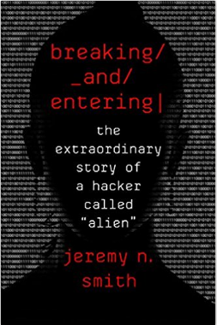
中文书名：《非法入侵：黑客“外星人”的故事》
英文书名：BREAKING AND ENTERING: The Extraordinary Story of a Hacker Called Alien
作 者：Jeremy N. Smith
出 版 社：Houghton Mifflin Harcourt
代理公司：Tessler/ANA/Vicky Wen
出版时间：2019年1月
代理地区：中国大陆、台湾
页 数：320页
审读资料：电子稿
类 型：非小说
·英文有声书版权pre-empt五万美元

内容简介：

这部紧张而真实的惊悚故事深入讲述了一个黑暗的世界——被称为“外星人”的女性是一位非凡的黑客，她精彩、惊险的职业生涯所经历的故事将触及我们所有人。

上世纪90年代，刚进入麻省理工学院时，“外星人”想要学习航空航天工程，但她很快就被学校的传统高风险的物理入侵所吸引：第一代 “黑客”。在一年之内，她的一个伙伴死了，另外两个在受审，两个被送进了收容中心。“外星人”的冒险才刚刚开始。

在著名的洛斯阿拉莫斯国家实验室(Los Alamos National Laboratory)工作了一段时间后，她被一家顶级网络安全公司招募，她在那里部署了在麻省理工学院做“黑客”(hacking)时首次开发的非法侵入的虚拟武器，并招募了一批如她一样的社会工程人才。这家安全公司通过各种可能的手段来测试其客户的安全——不仅是网络代码，还包括伪装和绕过警卫系统和秘书进入公司的高管层。(她曾冒充审计师，进入一家大型银行的金库。)

现在，“外星人”经营着自己的小型黑客和网络安全组织，专门为世界上最大、最脆弱的机构——银行、大型零售集团、政府机构——提供服务。这部作品融合了魔鬼的魅力，老式的欺骗，以及最新的间谍技巧。在这部作品中，作者将揭开以“外星人”为代表的真正富裕、个性、环环相扣的网络安全世界。

作者简介：

杰里米·N.史密斯（Jeremy N. Smith），他为《大西洋》、《探索》（Discover）和《纽约时报》等多刊物撰稿，他的作品还被CNN、NPR和WIRED等平台的网络媒体发表。杰里米毕业于哈佛大学和蒙大拿大学，他目前与妻子和女儿生活在蒙大拿。他曾经撰写过两本书，《建造花园城》（GROWING A GARDEN CITY）和《伟大救助》（EPIC MEASURES），其中后者在2015年被比尔·盖茨推荐：
https://www.gatesnotes.com/Books/Epic-Measures

谢谢您的阅读！
请将回馈信息发至：文清（Vicky Wen）
安德鲁﹒纳伯格联合国际有限公司北京代表处
北京市海淀区中关村大街甲59号中国人民大学文化大厦1705室
邮编：100872
电话：010-82449185 传真：010-82504200
网址：www.nurnberg.com.cn
微博：http://weibo.com/nurnberg
豆瓣小站：http://site.douban.com/110577/
微信订阅号：ANABJ2002

